**Integrantes do Grupo:** Guilherme Caulada, 31416489  
**Curso:** Ciências da Computação  
**Prof. Orientador:** Pedro Cacique  
**Titulo:** A* para qualquer configuração de vizinhos

**Resumo:** O algoritmo A* e o algoritmo de busca mais utilizado na indústria de games e robótica, entretanto apesar de ser um dos melhores algoritmos para busca de menor caminho, o pré-processamento necessário em sua versão original dificulta a sua execução em ambientes dinâmicos. Para solucionar este problema este artigo explora a possibilidade de tornar o algoritmo A* mais flexıvel e dinâmico, para que ele se adapte ao terreno e outros objetos dinâmicos que podem ser inseridos no mapa.

**TCC 1**

**1. Primeira Semana(até 29 de Abril):** Pesquisei sobre algoritmos de busca de menor caminho e encontrei implementações do A* para grades de diferentes formatos

**2. Segunda Semana(até 6 de Maio):** Fiz um resumo das informações extraídas dos artigos em arquivos .txt separados para cada documento PDF para facilitar na hora de escrever meu proprio artigo científico. E iniciei a primeira parte do artigo, algo básico, so para formar ideia.  
  
**3. Terceira Semana(até 13 de Maio):** Iniciei o desenvolvimento, tentei escrever algum código para simular o que foi aprendido na primeira semana e para ter uma ideia de dificuldade, para definir a linguagem e ferramentas que iria usar para a implementação. Experimentei com Unity, C#, Javascript, ROBLOX e outras frameworks e engines, mas optei por fazer em Javascript na plataforma Web.

**4. Quarta Semana(até 20 de Maio):** Continuei escrevendo o artigo e pesquisando mais sobre a teoria e o funcionamento do A* focando em grades de formatos diferentes, grafos, e definição de vizinhos.

**5. Quinta Semana(até 27 de Maio):** Iniciei o desenvolvimento de um algoritmo que funciona para tiles diferentes, construí uma demonstração para o algoritmo em funcionamento. E continuei trabalhando no artigo adicionando informações referentes à implementação e optimização que estou sugerindo.

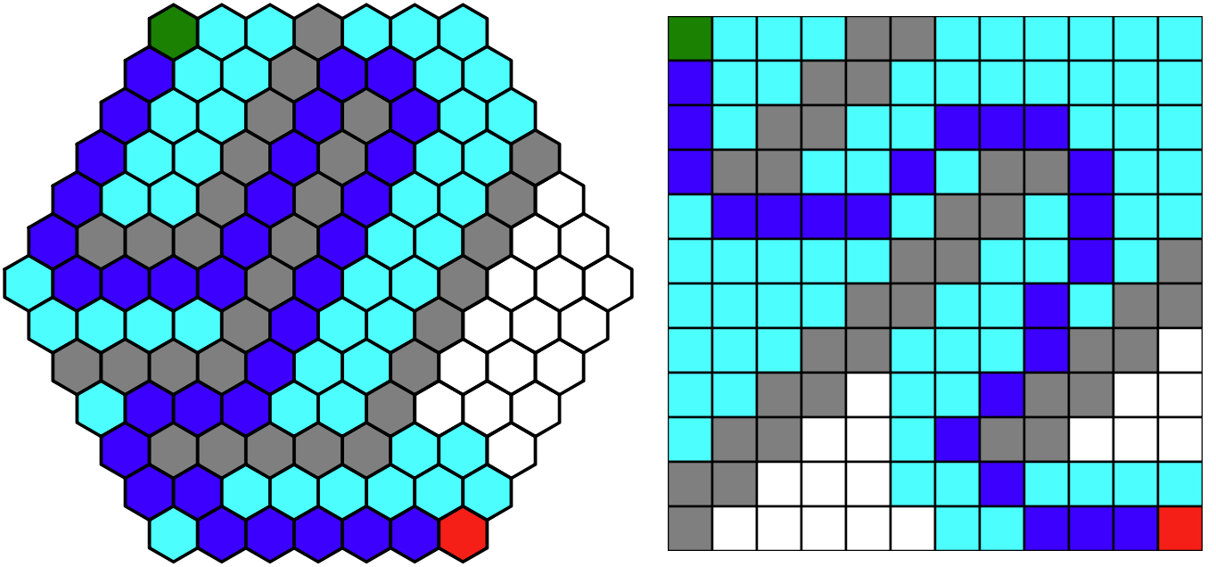

**6. Sexta Semana(até 2 de Junho):** Um artigo inicial está concluído, com informações e conclusões que tenho até o momento, dei os toques finais no artigo até então, escrevi este relatório e preparei meu Trello para o TCC 2.

**TCC 2**

|  |  |  |  |  |  |  |
| --- | --- | --- | --- | --- | --- | --- |
|  | Junho | Julho | Agosto | Setembro | Outubro | Novembro |
| Finalizar código e documentação | x |  |  |  |  |  |
| Finalizar o artigo completamente |  | x | x |  |  |  |
| Construir o poster e preparar apresentação |  |  |  | x |  |  |
| Apresentar o poster e preparar apresentacao final |  |  |  |  | x |  |
| Revisar tudo, certificar de que tudo está perfeito |  |  |  |  |  | x |

**Junho:** Pretendo finalizar e documentar o código referente a demonstração e a otimização no A*, o código está funcional mas não está utilizando o Javascript moderno, e está uma bagunça até o momento, pretendo organizar tudo em módulos e limpar o código.  
  
**Julho e Agosto:** Pretendo aproveitar o tempo sem aulas para focar no artigo, eu sei que nao vou ter muito tempo depois que as aulas começarem novamente, e com a correria do dia a dia, parece que Novembro está só a uma semana de Agosto, então para não ser pego de surpresa, pretendo começar o semestre só com o poster para fazer e apresentar, o artigo já deve estar concluído antes de Setembro.

**Setembro:** Com o artigo concluído, eu provavelmente já vou saber quais imagens e informações são interessantes colocar no pôster, vou construir o pôster de acordo e me preparar para apresentá-lo.

**Outubro:** Acredito que a apresentação do pôster vai me dar uma ideia de como seria a apresentação para a banca, vou prestar atenção nos pontos que preciso melhorar nesse dia para fazer uma melhor apresentação em Novembro.

**Novembro:** Tudo deve ser revisado. Tudo tem que estar perfeito neste mês.